2024 年浙江省中小学班主任基本功大赛小学组 ·主题班会



——六年级“ 理想信念教育 ”主题班会

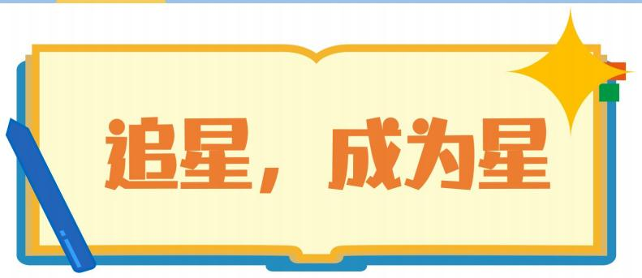

——六年级 “理想信念教育 ”主题班会
背景分析
《中小学德育工作指南》中关于理想信念教育强调：引导学生深入学习习近 平总书记重要讲话精神， 引导学生树立正确的政治认同 、情感认同和价值认同。 习近平总书记的讲话指出：“广大青年要以国家富强、人民幸福为己任，胸怀理 想、志存高远，积极投身中国特色社会主义伟大实践，并为之终生奋斗 。”小学 正处于人生的 “拔节孕穗期 ”， 是价值观 、人生观 、世界观形成的重要时期， 要“扣好人生第一粒扣子 ”。《关于进一步加强和改进未成年人思想道德建设的 若干意见》也指出，要运用各种方式向广大未成年人宣传介绍古今中外的杰出人 物 、道德楷模和先进典型， 让他们从榜样的优秀品质中受到鼓舞 、汲取力量。
现在的青少年受到社会潮流、年龄、阅历等客观因素的直接影响，追星现象 十分火热，有些不惜在直播间刷礼物等为其“应援 ”。如此种种都表明了学生在 追星 、追什么样的星上的辨别能力弱， 存在偏差 。我所带的六（ 1）班学生都有 自己喜欢或者崇拜的明星，课间也会热衷于讨论明星的日常。与其阻断这样的现 象，不如因势利导，挖掘明星的内在和品质，从而找到自己真正的人生榜样，为 自己成为“ 明星 ”之路找到方向和动力， 助力成长。
班会目标
 认知目标：
通过“偶像观察室 ”畅聊偶像，知道明星群体的多元性、明星特质的多样性； 在对比讨论中澄清知道偶像的真定义。
 情感目标：
通过“一日明星体验券 ”感受明星背后的不易，树立正确偶像观。通过“ 星 临现场 ”和“粉丝见面会 ”形式引入身边明星， 激发为梦想奋斗的信念。
行为目标：
通过“成长星计划卡 ”分步设定自己的明星计划，利用“成长刮刮乐 ”助力 行动； 全班同走“ 星光红毯 ”并合影留念定格理想信念， 赋能未来发展。


教师准备：
问卷设计 、音频和视频资料 、直播间等活动道具 、板贴 、ppt 制作等。 学生准备：
提前了解直播明星 、课前录制校园随访视频。
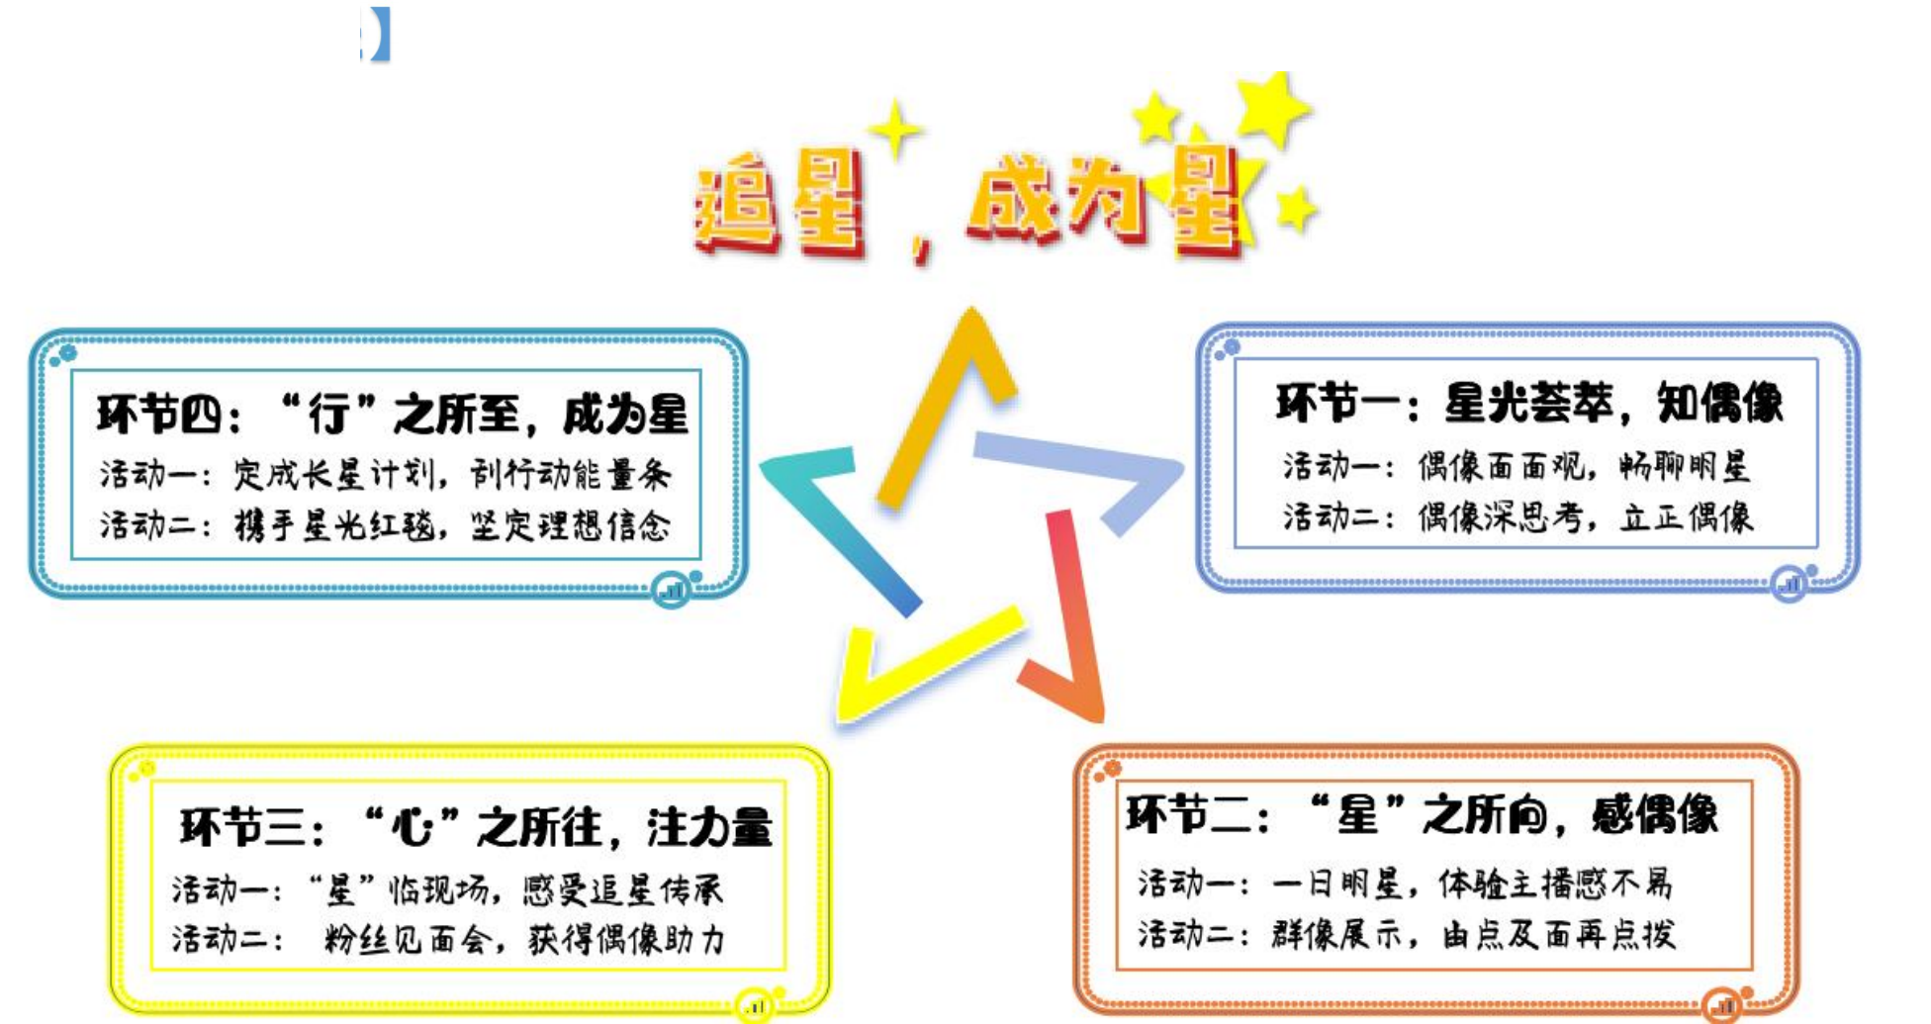
班会流程

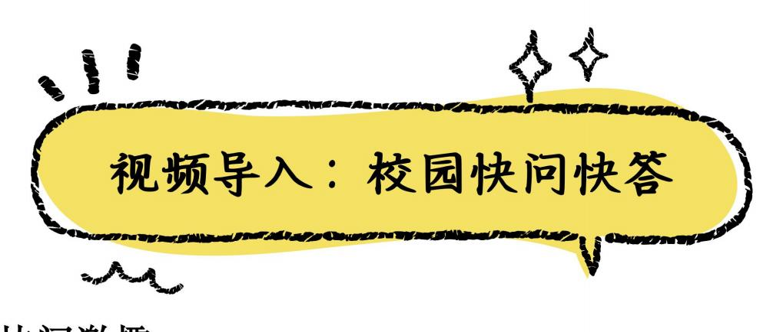
班会过程

1.校园随访， 快闪激趣
播放校园随访快闪视频，采访中学生有不同的偶像且大部分学生表达出想成 为明星的愿望， 其中还有多名学生提到《偶像练习生》这档明星综艺节目。
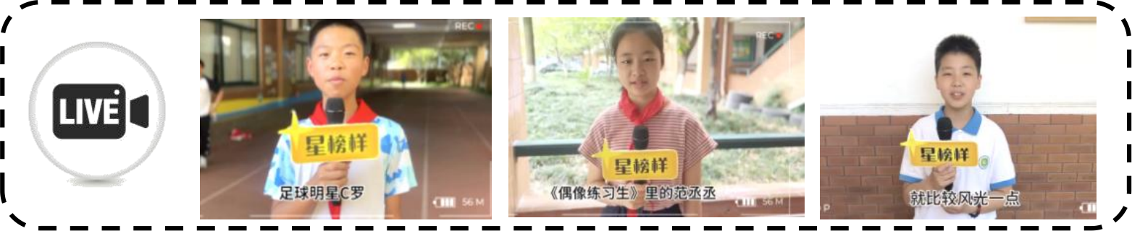
教师顺势揭题，通过今天这节课一起去探讨追星，并且学习如何让自己成为 一颗闪亮的明星。

2.情境创设， 导入课堂
创设《偶像练习生》综艺情境， 视频呈现活动规则。
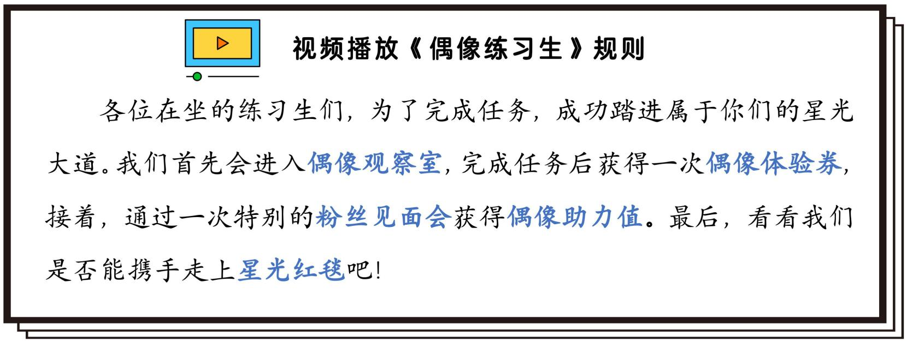

【设计意图】 通过校园采访视频的快问快答， 激发学生探索明星、 了解明星、 走近明星的兴趣。 以学生喜欢的综艺节目 为抓手， 创设《偶像练习生》 的大情 境， 串联班会课的主要环节， 课堂伊始就充满趣味， 也为后续内容做铺垫。
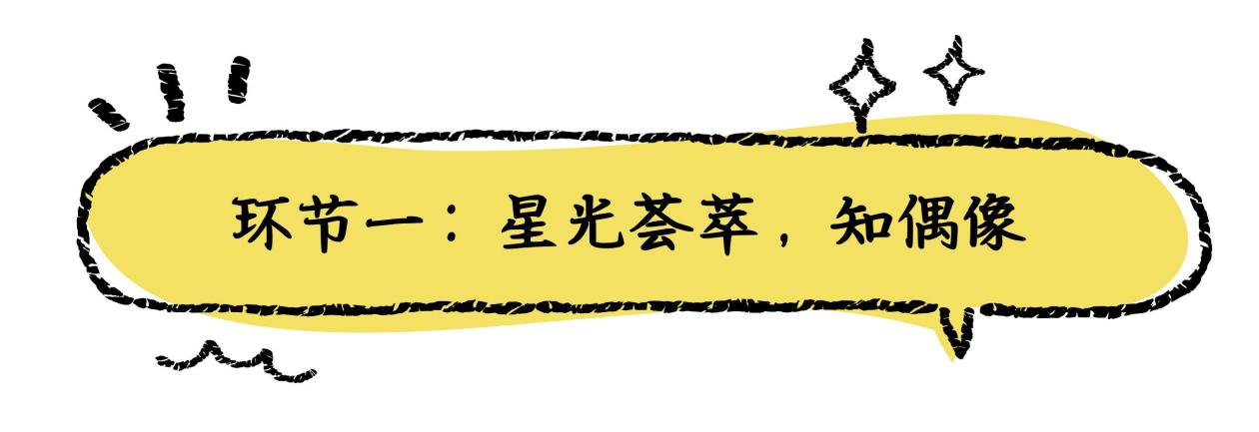
活动一： 偶像面面观， 畅聊明星

1.进入偶像观察室， 漫谈偶像
引导全班学生初步探讨偶像的定义，形成对偶像的初步认知，为后续偶像深 思考奠定基础。


2.扫出偶像星云图， 感受多元
全班初步交流偶像后，利用 ipad 扫二维码填写问卷，大屏幕现 场生成词云图， 直观感受班级学生崇拜偶像的差异。
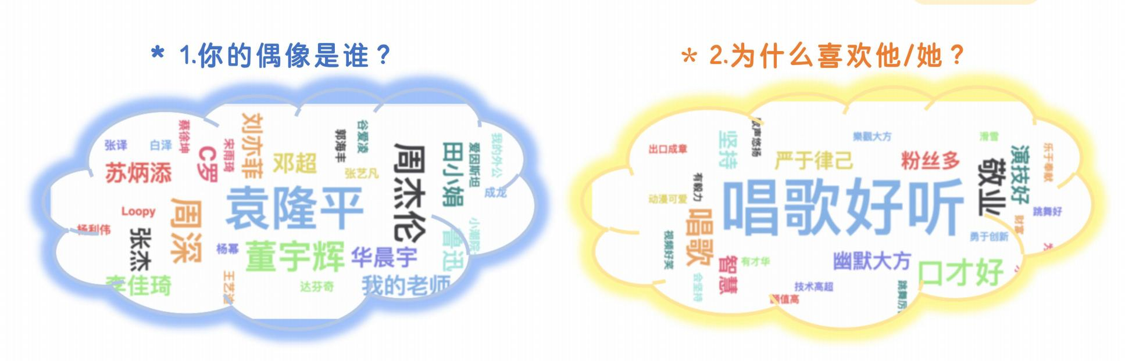

 星云图 1： 偶像群体星云图， 感受偶像群体多面性。
 星云图 2： 偶像特质星云图， 感受偶像特质多元性。
通过星云图 1 引导学生发现偶像不仅仅是娱乐明星的代名词，还可以是科学 家 、运动员， 甚至是身边的人 。从词云图 2 概括出偶像的特质， 并板贴于黑板, 如“敬业 、为国争光 、形象气质佳 、某方面专长 ”等。
活动二： 偶像深思考， 立正偶像

通过谈话的方式引导学生了解到随着数字经济的发展，当下的直播带货俨然 成为了时代发展的产物， 这当中也有不少大家追捧的直播带货的明星。

1.带货明星面对面， 谁更值得你追？
从偶像名单中选取李佳琦的例子， 再 引入另两位主播明星薇娅和董宇辉， 让学 生在谈话中探寻： 你更喜欢谁？
价值澄清 1： 追星， 道德准则是底线， 偷税漏税的明星不能追， 不能将他们 身上的“ 泥点子 ”也当成“金子 ”。
价值澄清 2： 追星更应看到明星的精神和能力， 更高层级的偶像应该是实现 自我价值的同时， 还有正向的社会影响力。

2.数据说话正偶像， 谁是“真明星 ”？
引导学生再次扫二维码投票，从明星特质中再选出 5 个明星最应该具备的特 质 。现场生成并展示投票墙， 直观感受学生偶像观的提升。
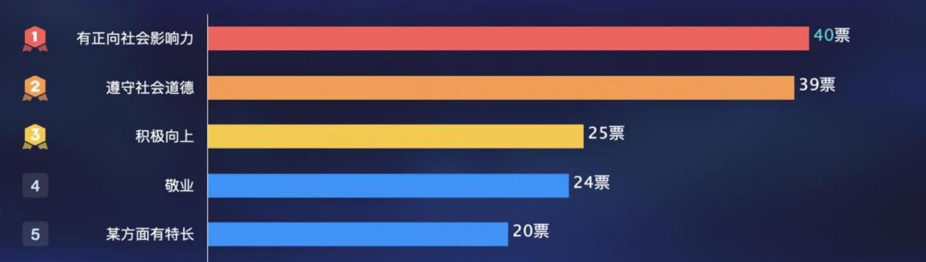
通过讨论和选择，教师引导学生深入发现：偶像不仅仅是喜欢和崇拜的对象， 真正的偶像应当具备更多的社会价值。
【设计意图】 本环节引导学生“知偶像 ”并在价值澄清中“正偶像 ”。创设偶 像观察室的情境，从“偶像面面观 ”到“偶像深思考 ”， 呈现全班真实的追星 情况，再通过讨论和博弈引导学生对偶像进行价值澄清，引导学生知道应该追 怎样的星， 立正向偶像。

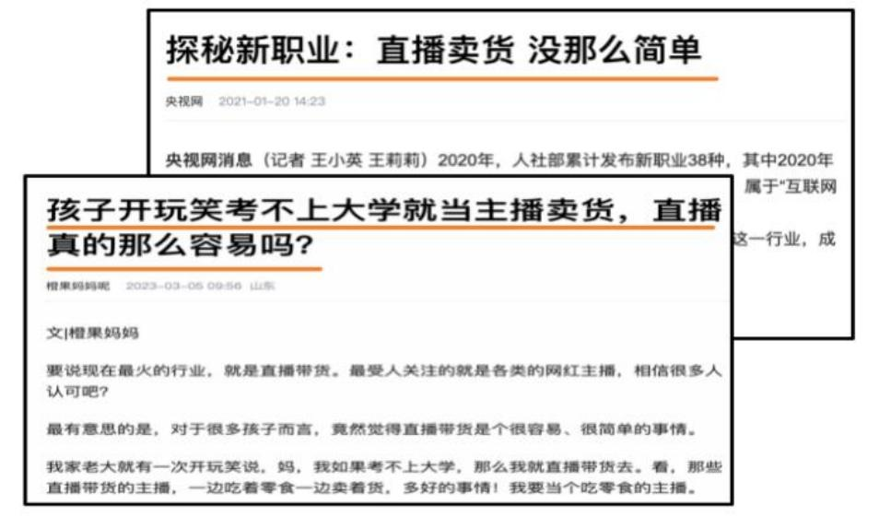
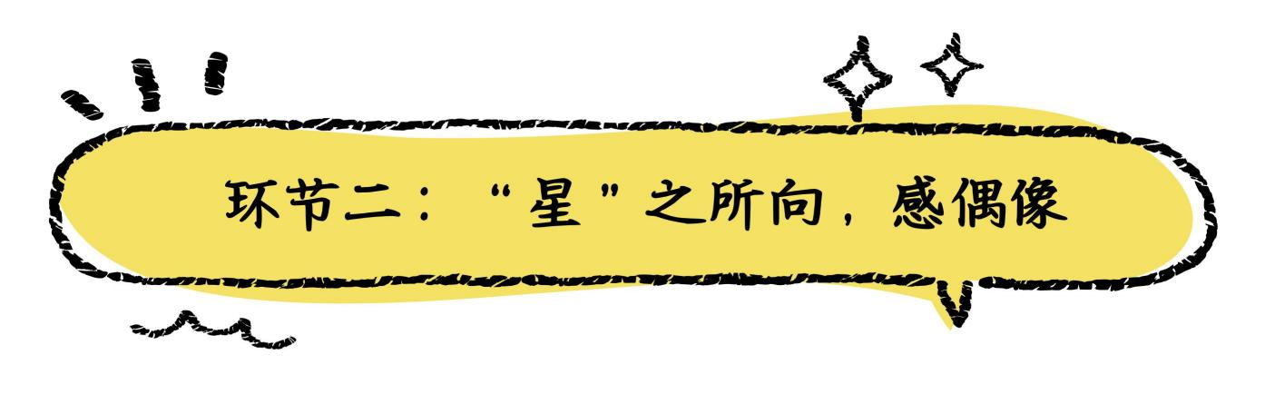
活动一： 一日明星， 体验主播感不易
完成“偶像观察室 ”任务后， 学生 获得“偶像体验券 ”， 邀请学生体验带 货明星日常 。并随机采访： 你觉得当带 货主播容易吗？学生谈话中出现新闻集
锦， 感受带货明星也是具有挑战性 。 （组图： 新闻集锦）

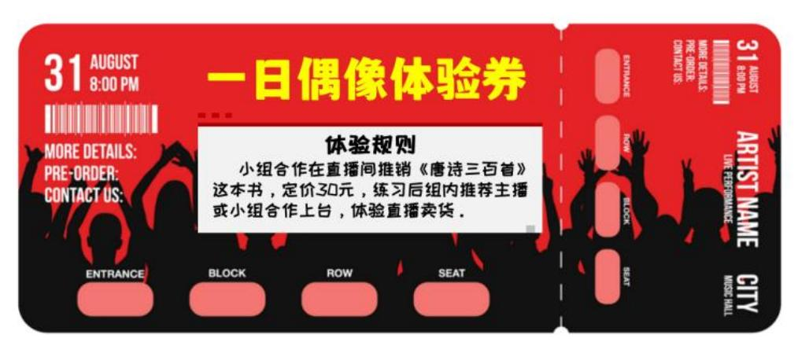
1.真实情境， 体验主播
发布偶像体验券和体验任务，请 学生试着小组合作在星光直播间推
销《唐诗三百首》这本书， 定价 30 元， 练习后小组推荐主播上台直播。
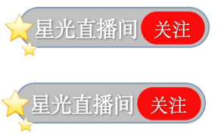
选择小组上台直播卖书， 并邀请其他同学作为买家下单， 比较直播间销量。
预设直播间 1： 气氛热烈， 打价格战， 未关注内容。
预设直播间 2： 主播讲话紧张， 磕磕绊绊较多， 氛围较好。
2.镜面对比， 感知距离
教师语言激趣，引出董宇辉《唐诗三百首》直播卖货名场面视频，引导学生 在镜面对比中感受距离， 小结其成功绝非偶然， 而是源于日积月累和暗自努力。
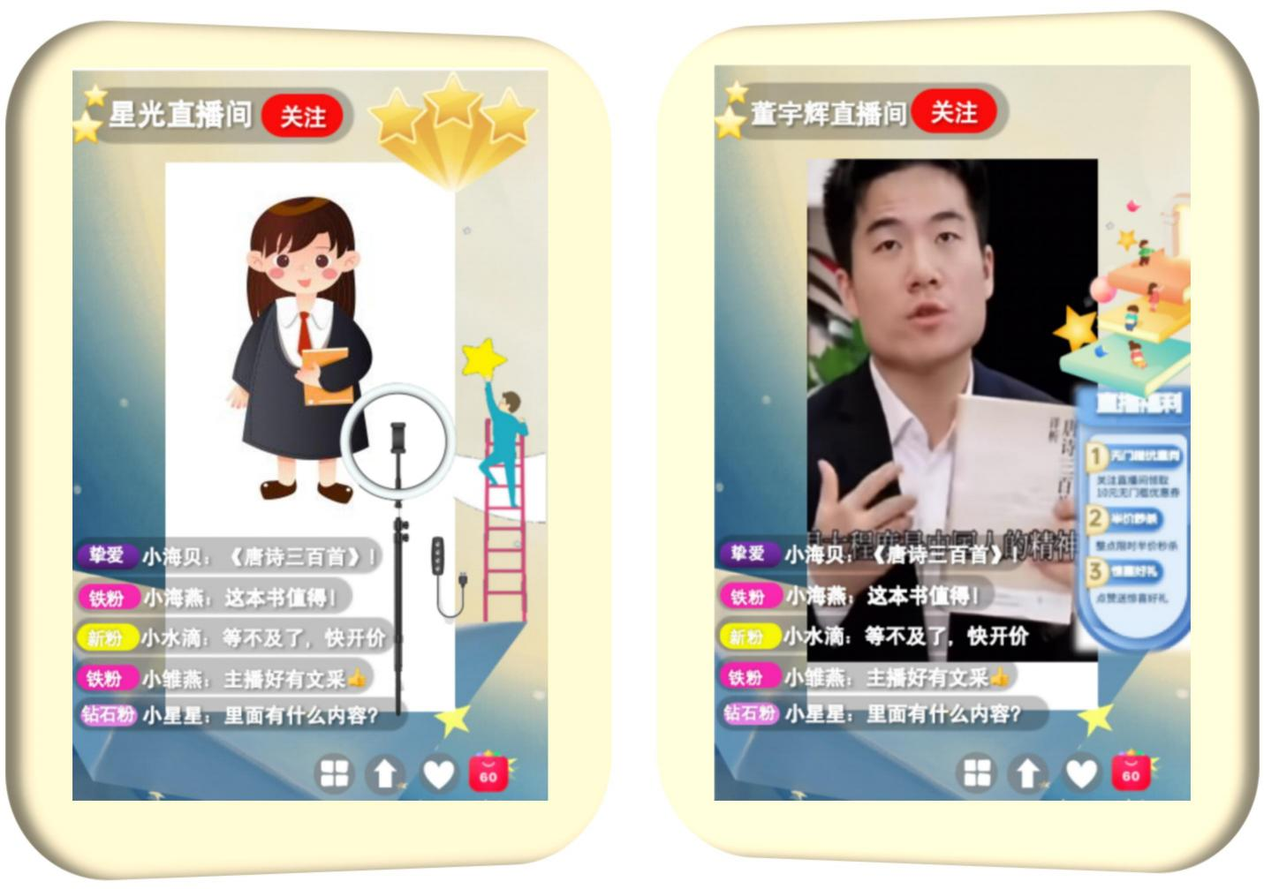

活动二： 群像展示， 由点及面再点拨

1.视频强化， 感明星背后
视频呈现各个领域不同的偶像明星的成功之路，让学生感受到偶像明星都不 是一蹴而就的， 明星璀璨绽放前大多需要漫长的努力和坚持。
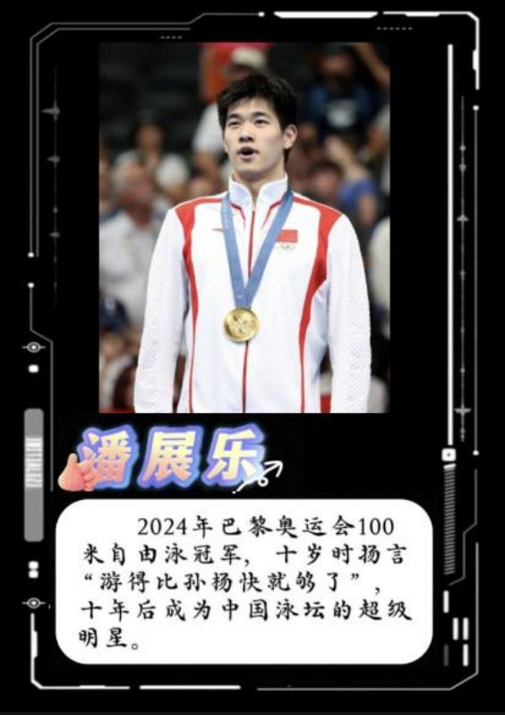
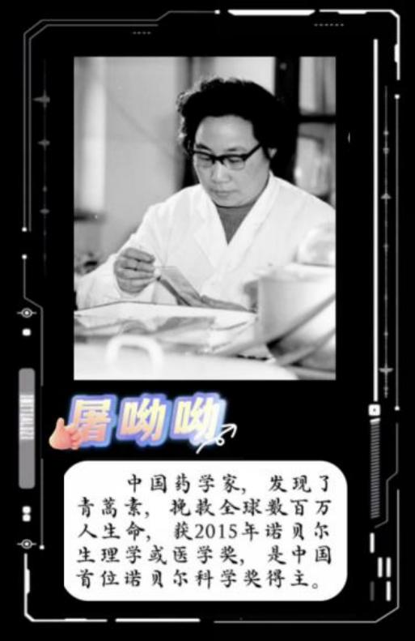
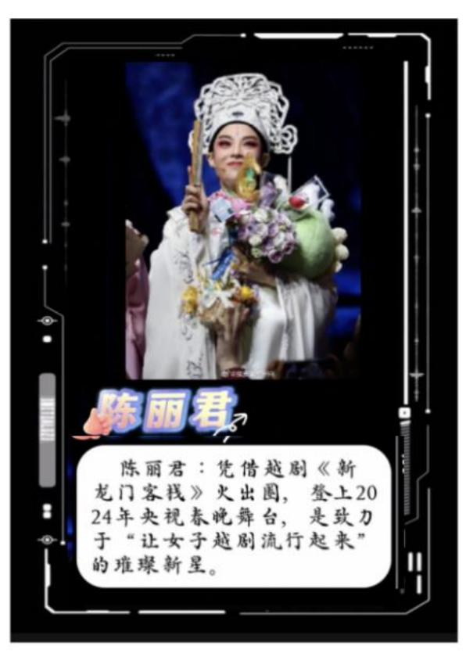
潘展乐： 用努力和实力来打破质疑。有人说潘展乐的水感、意志力不是最好 的， 但他说“我努力只有我自 己知道 ”。 十岁时扬言“ 游得比孙杨快就够了 ”， 十年后成为中国泳坛的超级明星， 这就是追星最好的诠释。
屠呦呦：一生只做一件事。在被人们熟知前，屠呦呦已与青蒿素结缘半个多 世纪。经历了 高达 190 余次的失败失败再失败，屠呦呦终于成功了，在这之前的 漫长岁月 中， 都是她与疟疾死磕的日 日夜夜， 她一直全力以赴做研究。

2.填写卡片， 立正偶像
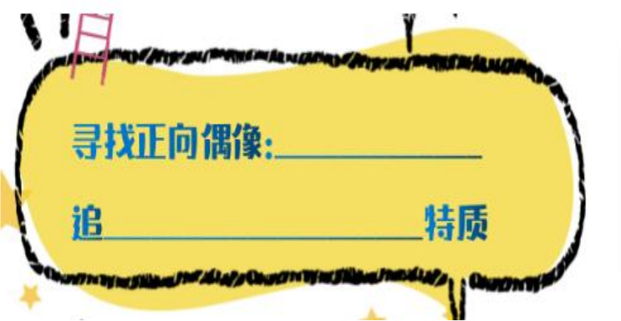
完成“成长星计划 ”第一阶梯内容， 全班交流正向偶像和特质。
预设生 1：我的偶像是足球明星 C 罗，我 汲取的星光特质是坚持不懈和积极向上。
预设生 2：我的偶像明星没变，但是我汲 取的特质改变，我觉得应该看到他更深层次的 精神内涵。
【设计意图】无体验不德育。环节二通过一次偶像直播体验让学生感受到 明星光环背后的付出，改变学生对偶像的刻板印象。在自己和偶像的镜面对比 中感受距离，知道成为明星需要付出巨大的努力。视频播放各个领域偶像成功 之路， 由点带面再点拨， 深化学生对于偶像的情感认知。

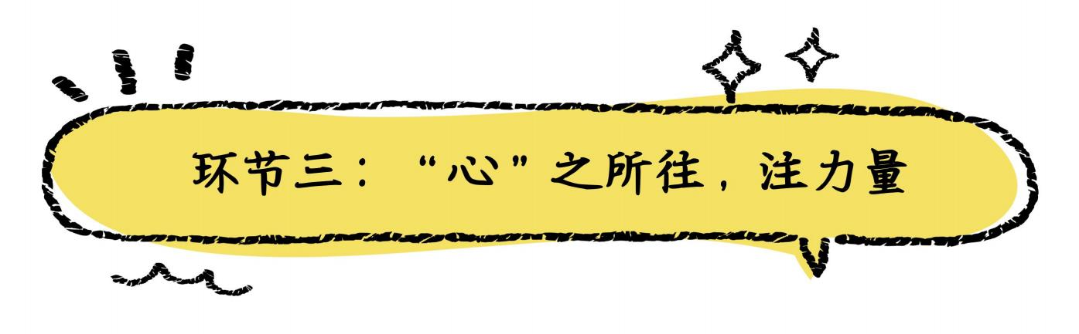
活动一: 星临现场， 感受追星传承

1.明星惊喜现身， 头号粉丝追星
邀请神秘嘉宾方老师“ 星 ”临现场 。出示明星嘉宾方老师档案，她曾发现过 两颗小行星，获得 NASA 认证。课前调查发现班级有一位学生因参加方老师的天 文社团而成为其头号粉丝， 利用这个教育契机， 引入身边的偶像明星。
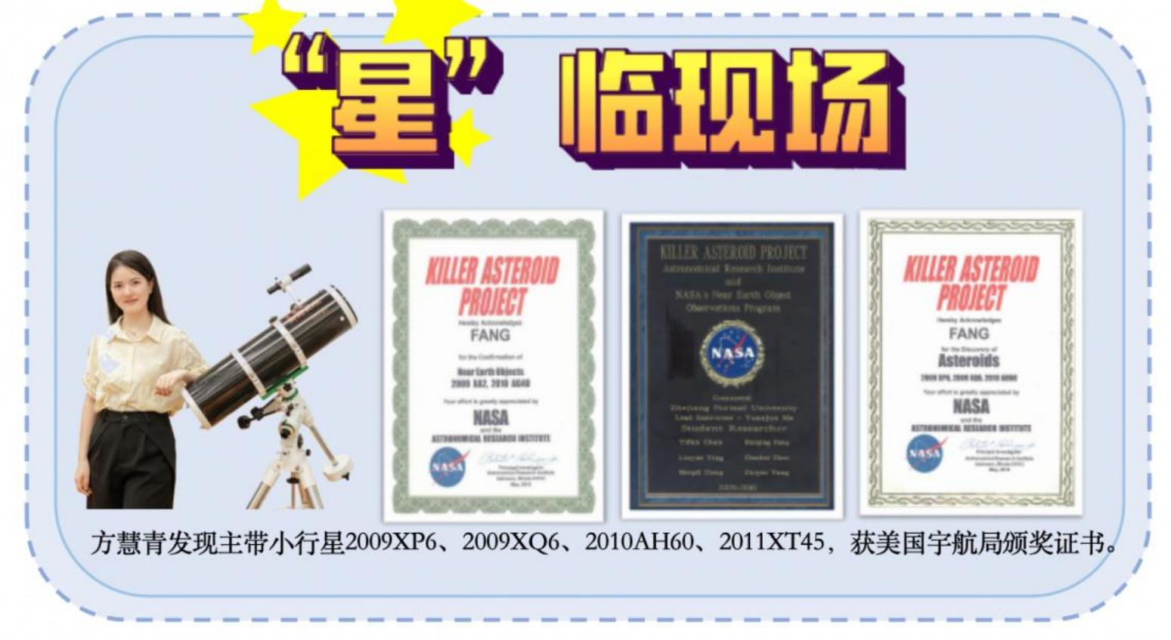

2.追星关系图鉴， 传承明星特质
当方老师聊起自己的偶像是“嫦娥之父 ”欧阳自远院士时，引导学生发现谢 俊柯追的星是方老师，方老师追的星是欧阳自远院士。方老师在追星过程中，坚 持不断学习，渐渐的她也成为了别人，也就是谢俊柯追的星。相信只要谢俊柯能 汲取方老师身上的明星特质， 他一定也会成为别人的星。
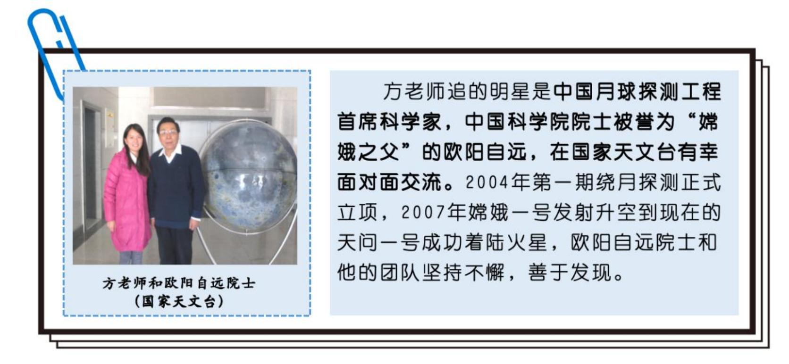

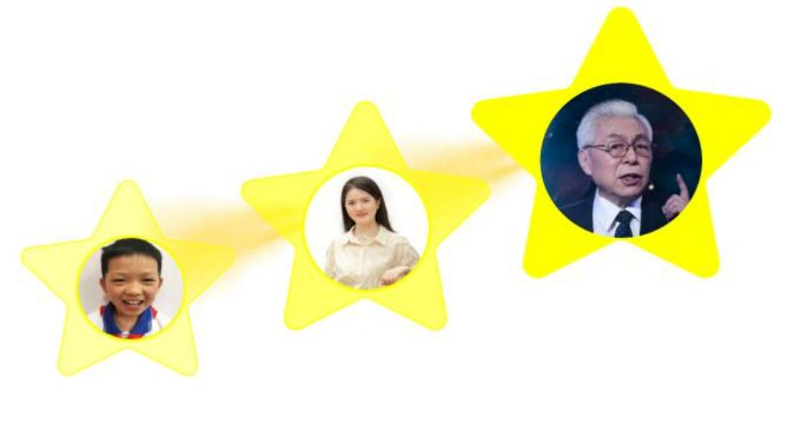
教师引导学生发现追星图鉴： 真正的 追星者会通过不断地努力， 在偶像精神的 引领下奋勇前进， 用自己的引力与偶像越 来越近， 努力成为与偶像并肩的人。
活动二： 粉丝见面会， 获偶像助力值
（追星关系图 鉴： 从追星到成为星的传承）

1.明星答粉丝问

课堂化身为“偶像粉丝见面会 ”，通过“小粉丝 ”采访“ 明星 ”的方式深入
了解方老师的“成为星 ”历程。
 预设问题 1： 方老师， 我想问您是怎么发现这两颗小行星的？
 预设问题 2： 方老师， 您见到欧阳自远院士心情如何， 您和他 聊了些什么？
预设问题3（头号粉丝提问）： 方老师， 我也想成为一名从事 天文方面的专业人员， 你能给我的明星之路注入一些能量吗？

2.提取偶像能量
引导学生从方老师的分享中提取偶像能量助力——一步一步给自己设定小
目标， 并不断努力和挑战， 成为了更好的自己的同时， 也成为了别人的偶像。
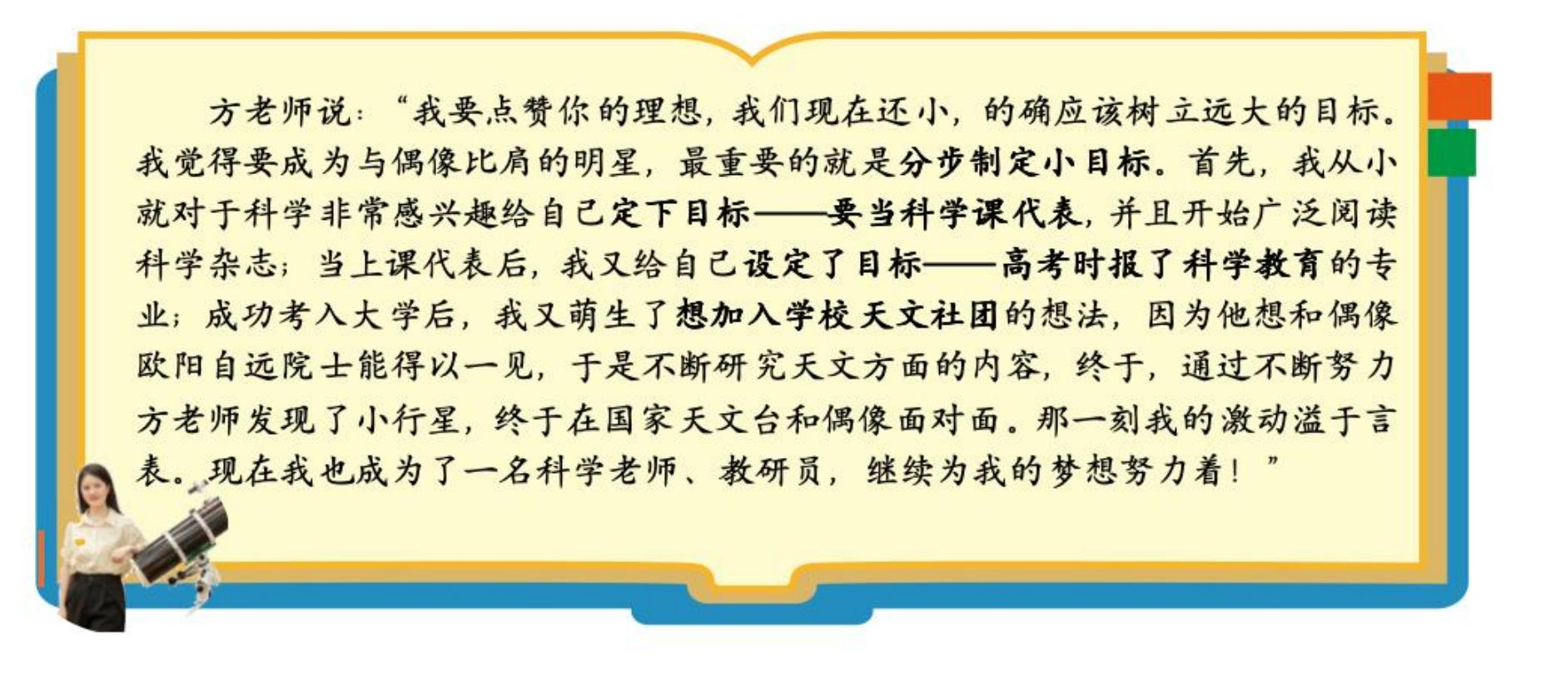
【设计意图】 本环节设计“星临现场 ”惊喜环节。 以学生身边的偶像为 切 口，现身说法。在现场答粉丝提问的过程中， 学生汲取偶像助力值： 分步 设立小目标。 当偶像变成了人生榜样，期待学生能从榜样身上获得能量，也 能更深入地思考自己的人生和发展， 让“成为星 ”有 了 目标和方向。

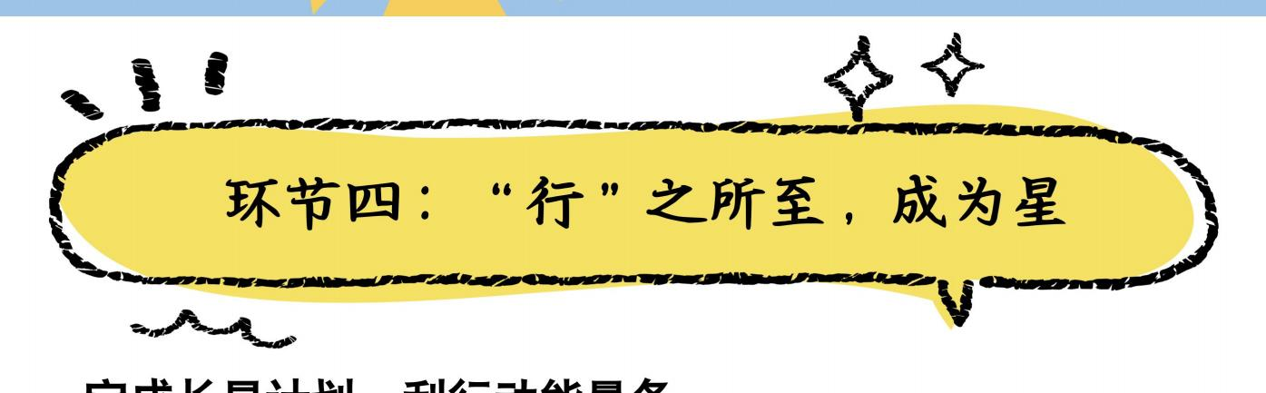
活动一： 定成长星计划， 刮行动能量条

1.群星闪耀图， 优质偶像在身边
以“ 星空墙 ”的方式呈现本节课提到的明星及身边各个领域的优质偶像，拓 宽学生成为星的深度和广度。
无论是袁隆平、欧阳自远、潘展乐、郑钦文、董宇辉，还有身边的平凡英雄： 35 年志愿者岁月 免费修好4 万辆自行车的全国劳动模范孔胜东爷爷；
“一元村医 ”吴光潮用半个世纪坚守建德梅塘村， 有求必应、 随叫随到；
年过八 旬的杨继昌师傅八十年如一日致力于西湖龙井制茶技艺， 匠心独运； 指尖上的传承——青年剪纸艺术家王介明，16 岁就执着于剪纸的非遗传承； 还有我们身边最近的方老师， 在坐的同学榜样......
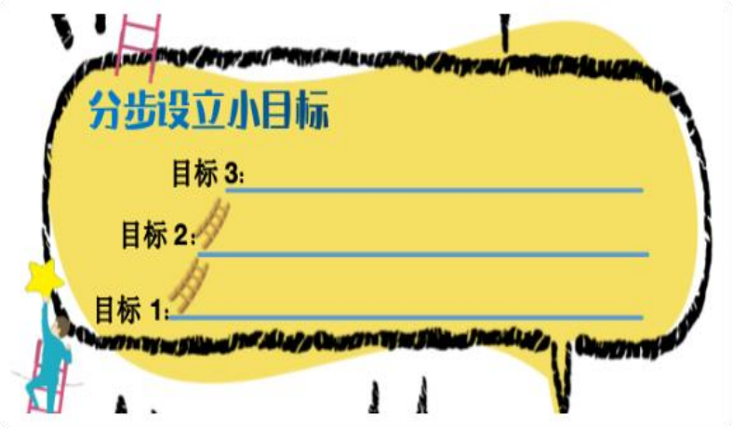

引导学生完善自己的“成长星计划卡 ”第二阶梯——分步写下自己的目标， 邀请有代表性的学生上台分享。

2.完善星计划卡， 刮出成长行动力
全班一起刮出“成长星计划 ”的第三阶梯内容——成长星，在行动。为课后 延伸活动奠定基础， 也是对本节课的内容进行闭环。
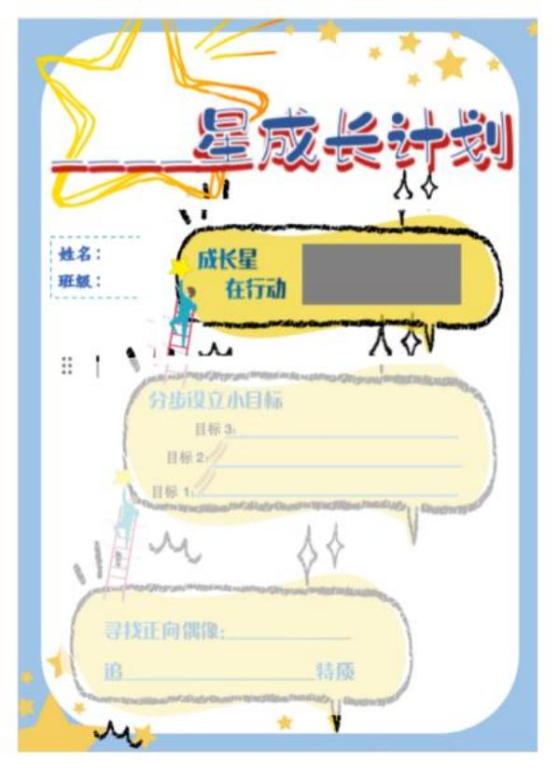
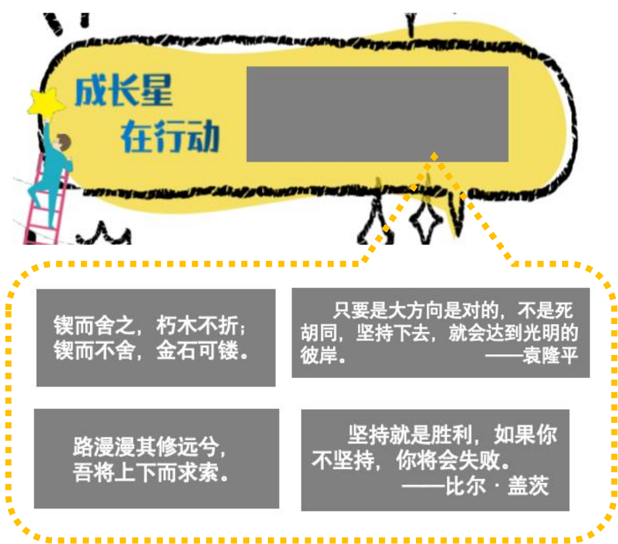


活动二： 携手星光红毯， 坚定理想信念

1.星语心愿， 漫步星光大道
邀请学生以小组为单位， 沿着星光红 毯， 把成长星计划放入班级的星语心愿瓶 中，鼓励学生带着梦想走好未来的每一步。

2.定格美好， 共勉十年之约
班主任走心回顾六年点滴，在即将毕业之际，鼓励学生在各自的领域里成为 更好的自己。全场合影留念，并许下十年之约，再聚首是否已经实现当年的偶像 明星之梦， 以响亮的口号“追星， 成为星， 成为更好的自己 ”作为课堂尾声。
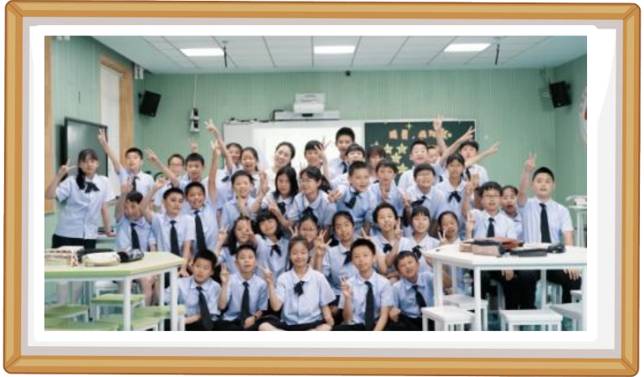


+年后

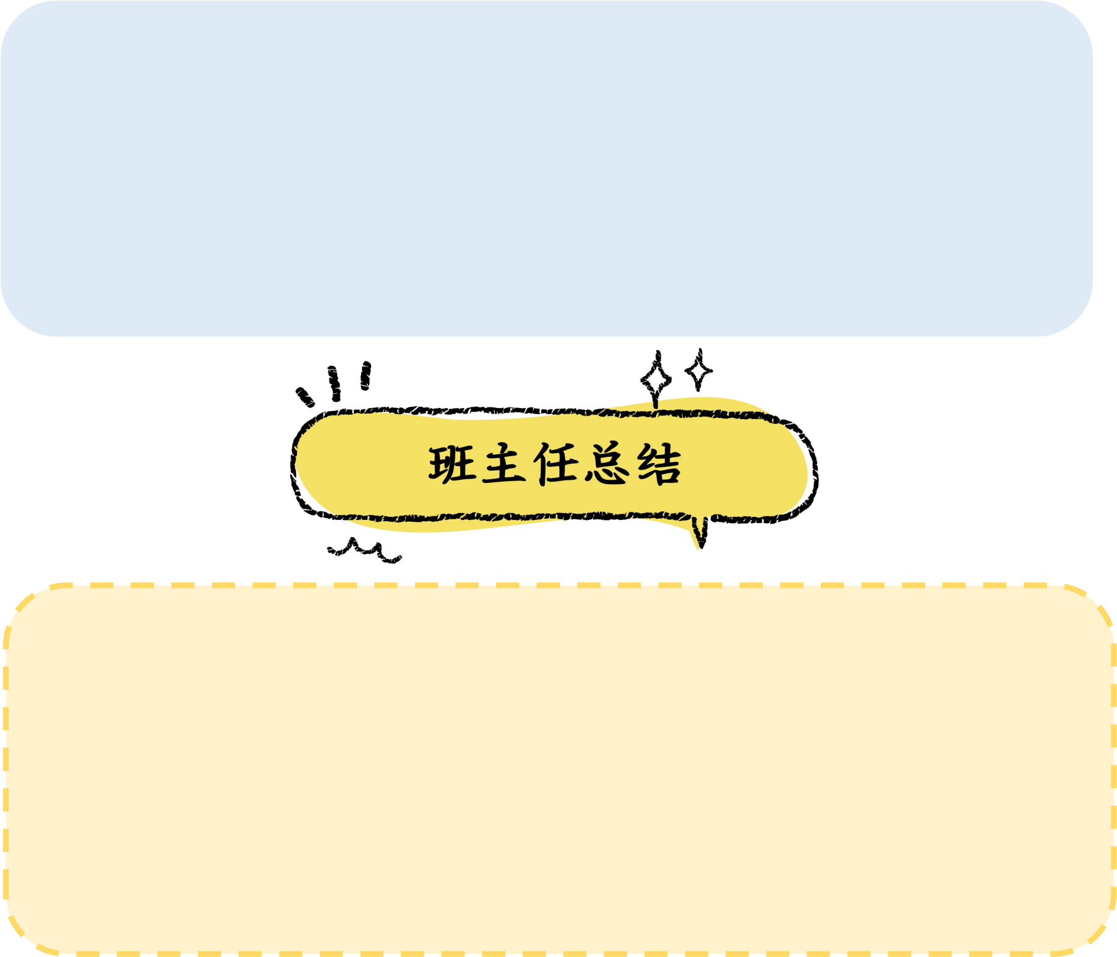
【设计意图】 行， 是精神力量。通过梳理由远及近的优质偶像， 引导学 生感受自 己也是独一无二的星星， 激发学生分步设立目标， 对“成为星 ”进 行初步的全局规划。刮刮乐行动能量条为学生的行动注入方法和力量， 真正 从知行合一的视角将追星的意义推向了更高的高度——用坚持不懈的行动让 自 己成为更亮、 更璀璨的星， 在毕业之际具有里程碑的意义。

时代在呼唤各个领域的各个优质偶像， 作为国家的新兴力量， 每个人都 可以成为一颗星 。 习近平总书记曾说： “实现中华民族伟大复兴， 是一场接 力跑， 我们要一棒接着一棒跑下去， 每一代人都要为下一代人跑出一个好成 绩。 ”我们从立正榜样， 到分布设定小目标， 再到坚持不懈的行动， 最终一 定能成为更好的自己。开始行动吧！未来的某一天你就成为了一颗时代巨星。

班会延伸教育活动设计

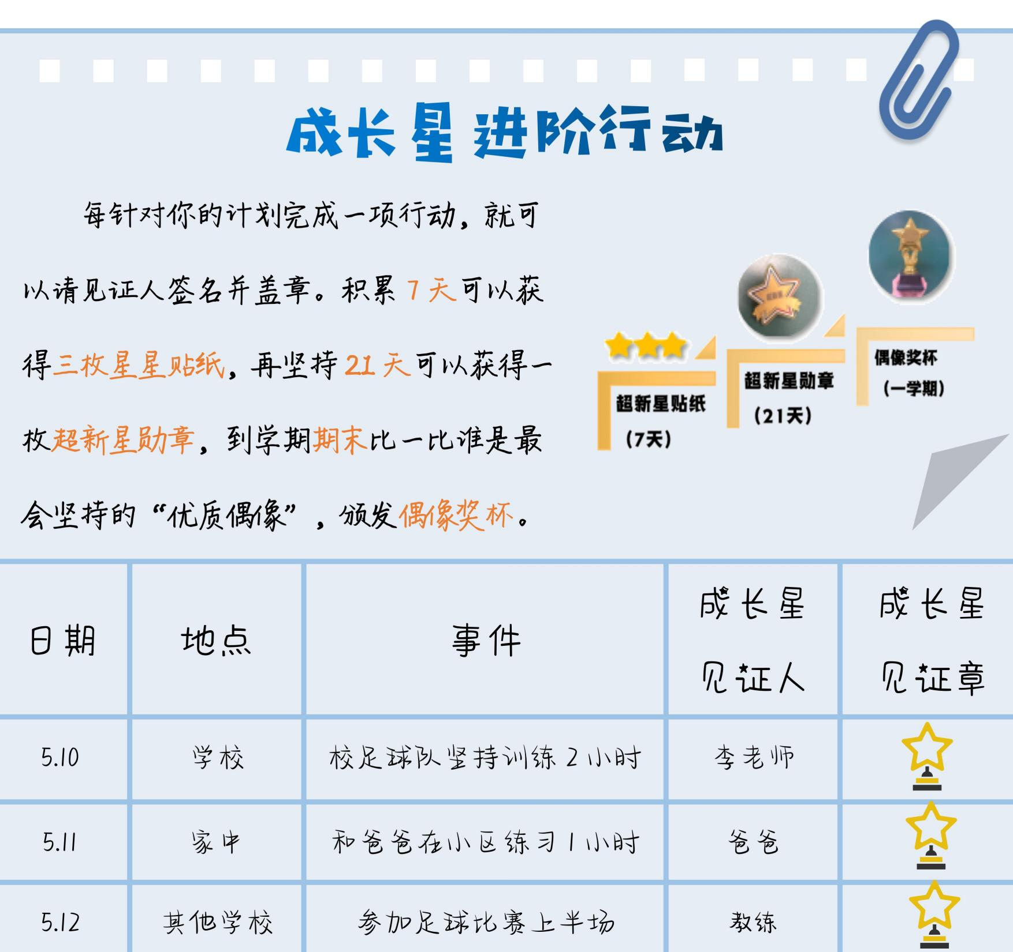  日期 | 地点 | 事件 | 成长星 见证人 | 成长星 见证章
5.10 | 学校 | 校足球队坚持训练 2 小时 | 李老师
5.11 | 家中 | 和爸爸在小区练 习 1 小时 | 爸爸
5.12 | 其他学校 | 参加足球比赛上半场 | 教练
恭喜你 ，完成 7 天阶段小目标！获得超新星贴纸☆☆☆
恭喜你 ，完成 21 天阶段小目标！获得一枚超新星勋章
继续努力 ，期末争取获得“优质偶像”奖杯

板书设计
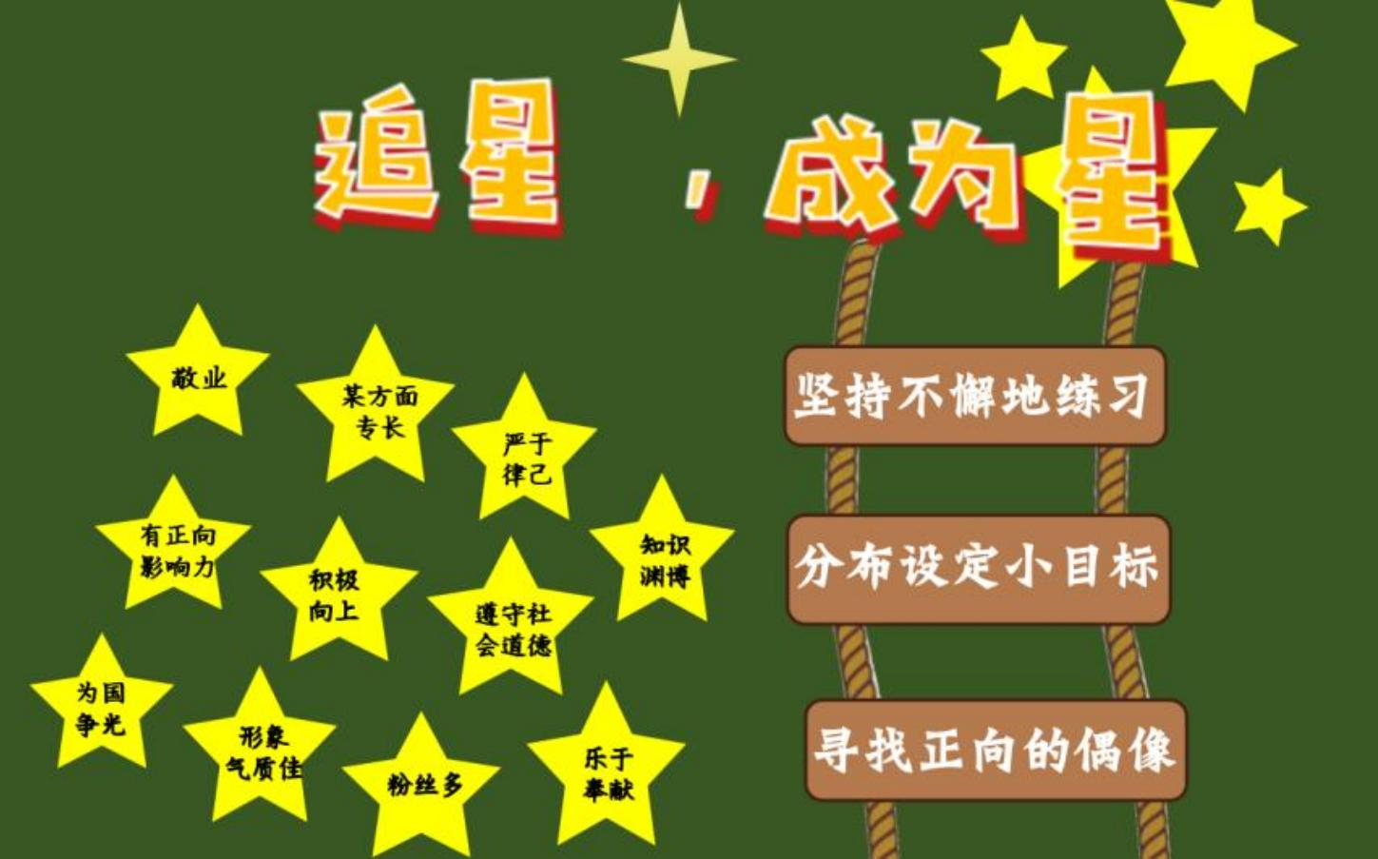
班会反恩

一 、从“面面观 ”到“深思考 ”， 价值澄清树正能偶像之观
五育并举，德育为先。主题班会是育人主阵地，应着重解决班级中存在的问 题，对学生的情感态度、价值观或者品格进行引导和提升。这节主题班会课的设 计，从“ 畅聊追星 ”到“追星深思考 ”，引导学生辩证思考，在价值澄清中引导 学生树立正能偶像观 。“一日明星体验 ”亲身感受成为明星的不易，激励学生汲 取偶像身上的优秀特质， 为“成为星 ”后续环节做铺垫。

二 、从“追星 ”到“成为星 ”， 情境创设筑理想信念之基
本次主题班会课，从高段学生感兴趣的“追星 ”话题入手，创设趣效相融的 系列情境，引发学生关注时代英雄及各行各业先进人物，以先进模范引领道德风 尚，汲取精神力量。如环节三“ 星临现场 ”情境，通过身边的超新星榜样指导学 生如何“成为星 ”；“粉丝见面会 ”情境，通过汲取“分步设定小目标 ”成为明 星的方法， 在学生心中埋下理想信念的种子， 静待发芽， 赋能未来发展。

三 、从“愿景 ”到“实景 ”， 行动赋能落目标进阶之效
多元智能理论认为，学生的智能优势是不同的，所以他们会在不同的领域表 现个人的特长优势， 这本身可帮助学生树立远大的理想信念 。理想虽高于现实， 但如果学生可以根据自己的特长优势来树立理想，那么实现可能性会更高。本节 课“成长星计划 ”从立正偶像到分步设立小目标，再到课后延伸行动，进阶式稳 步推进。在毕业之际的十年之约，行动赋能理想信念，以期“愿景 ”终成“实景 ”。

